О внесении изменения в постановление акимата Южно-Казахстанской области от 21 мая 2018 года № 140 "Об утверждении регламента государственной услуги Субсидирование затрат перерабатывающих предприятий на закуп сельскохозяйственной продукции для производства продуктов ее глубокой переработки"
Утративший силу
Постановление акимата Туркестанской области от 16 мая 2019 года № 91. Зарегистрировано Департаментом юстиции Туркестанской области 21 мая 2019 года № 5060. Утратило силу постановлением акимата Туркестанской области от 30 июня 2020 года № 142
Сноска. Утратило силу постановлением акимата Туркестанской области от 30.06.2020 № 142 (вводится в действие по истечении десяти календарных дней после дня его первого официального опубликования).
В соответствии с пунктом 2 статьи 27 Закона Республики Казахстан от 23 января 2001 года "О местном государственном управлении и самоуправлении в Республике Казахстан", с пунктами 1 и 3 статьи 16 Закона Республики Казахстан от 15 апреля 2013 года "О государственных услугах", акимат Туркестанской области ПОСТАНОВЛЯЕТ:
1. Внести в постановление акимата Южно-Казахстанской области от 21 мая 2018 года № 140 "Об утверждении регламента государственной услуги "Субсидирование затрат перерабатывающих предприятий на закуп сельскохозяйственной продукции для производства продуктов ее глубокой переработки" (зарегистрировано в Реестре государственной регистрации нормативных правовых актов за № 4621, опубликовано 14 июня 2018 года в газете "Южный Казахстан" и в 13 июня 2018 года в эталонном контрольном банке нормативных правовых актов Республики Казахтстан в электронном виде) следующее изменение:

приложение "Регламент государственной услуги "Субсидирование затрат перерабатывающих предприятий на закуп сельскохозяйственной продукции для производства продуктов ее глубокой переработки" к указанному постановлению изложить в новый редакции согласно приложению к настоящему постановлению.
2. Государственному учреждению "Аппарат акима Туркестанской области" в порядке, установленном законодательными актами Республики Казахстан, обеспечить:
1) государственную регистрацию настоящего постановления в территориальном органе юстиции;
2) в течение десяти календарных дней со дня государственной регистрации настоящего постановления направление его копии в бумажном и электронном виде на казахском и русском языках в Республиканское государственное предприятие на праве хозяйственного ведения "Республиканский центр правовой информации" для официального опубликования и включения в эталонный контрольный банк нормативных правовых актов Республики Казахстан;
3) размещение настоящего постановления на интернет-ресурсе акимата Туркестанской области после его официального опубликования.
3. Контроль за исполнением настоящего постановления возложить на заместителя акима области Садыра Е.А.
4. Настоящее постановление вводится в действие по истечении десяти календарных дней после дня его первого официального опубликования.
Аким области | У. Шукеев
Айтмухаметов К.К.
Тургумбеков А.Е
Аманбаев Ж.Е.
Мырзалиев М.И.
Отарбаев М.Н.
Садыр Е.А.
Тасыбаев А.Б.
Приложение
к постановлению акимата
Туркестанской области
от "16" мая 2019 года
№ 91
Приложение
к постановлению акимата
Южно-Казахстанской области
от "21" мая 2018 года
№ 140
Регламент государственной услуги "Субсидирование затрат перерабатывающих предприятий на закуп сельскохозяйственной продукции для производства продуктов ее глубокой переработки"
1. Общие положения
1. Государственная услуга "Субсидирование затрат перерабатывающих предприятий на закуп сельскохозяйственной продукции для производства продуктов ее глубокой переработки" (далее – государственная услуга) оказывается государственным учреждением "Управление сельского хозяйства Туркестанской области" (далее – услугодатель).
2. Прием заявок и выдача результатов оказания государственной услуги осуществляются через веб-портал "электронного правительства" www.egov.kz (далее – портал).
Форма оказания государственной услуги: электронная (полностью автоматизированная).
3. Результат оказания государственной услуги – уведомление о перечислении субсидии либо мотивированный отказ в предоставлении государственной услуги в случаях и по основаниям, предусмотренным пунктом 10 к Стандарту государственной услуги "Субсидирование затрат перерабатывающих предприятий на закуп сельскохозяйственной продукции для производства продуктов ее глубокой переработки", утвержденного приказом Министра сельского хозяйства Республики Казахстан от 28 апреля 2015 года № 3-2/378 "Об утверждении стандартов государственных услуг в области животноводства" (далее – Стандарт).
2. Описание порядка действий структурных подразделений (работников) услугодателя в процессе оказания государственной услуги
4. Основанием для начала действия по оказанию государственной услуги является предоставление услугополучателем, посредством портала в информационную систему субсидирования, заявки на получение субсидий в форме электронного документа, удостоверенного электронной цифровой подписью (далее – ЭЦП), по форме, согласно приложению 3 к Стандарту.
5. Содержание каждой процедуры (действия), входящей в состав процесса оказания государственной услуги, длительность его выполнения:
1) ответственный исполнитель услугодателя подтверждает принятие заявки, путем подписания с использованием электронного цифравого подписи соответствующего уведомления – 1 (один) рабочий день;
2) ответственный исполнитель отдела финансирования и бухгалтерского учета услугодателя в соответствии с планом финансирования формирует платежные поручения на выплату субсидий – 2 (два) рабочих дня;
3) ответственный исполнитель услугодателя направляет уведомление о результатах оказания государственной услуги в форме электронного документа на адрес электронной почты, указанный услугополучателем при регистрации в информационной системе субсидирования, также в "личный кабинет" услугополучателя – 2 (два) рабочих дня.
6. Результат процедуры (действия) по оказанию государственной услуги, который служит основанием для начала выполнения следующей процедуры (действия):
1) ответственный исполнитель услугодателя принимает заявку;
2) ответственный исполнитель отдела финансирования и бухгалтерского учета услугодателя формирует в информационной системе субсидирования платежные поручения на выплату субсидий;
3) ответственный исполнитель услугодателя направляет соответствующее уведомление о результатах оказания государственной услуги на электронный адрес и в "личный кабинет" услугополучателя.
3. Описание порядка взаимодействия структурных подразделений (работников) услугодателя в процессе оказания государственной услуги
7. Перечень структурных подразделений (работников) услугодателя, которые участвуют в процессе оказания государственной услуги:
1) ответственный исполнитель услугодателя;
2) ответственный исполнитель отдела финансирования и бухгалтерского учета услугодателя.
8. Описание последовательности процедур (действий) между структурными подразделениями (работниками) с указанием длительности каждой процедуры (действия) указано в пункте 5 раздела 2 настоящего регламента.
4. Описание порядка взаимодействия с Государственной корпорацией "Правительство для граждан" и (или) иными услугодателями, а также порядка использования информационных систем в процессе оказания государственной услуги
9. Государственная услуга через Государственной корпорацией "Правительство для граждан" не оказывается.
10. Справочник бизнес-процессов оказания государственной услуги указан в приложении к настоящему регламенту.
Приложение
к регламенту государственной услуги
"Субсидирование затрат перерабатывающих
предприятий на закуп сельскохозяйственной
продукции для производства продуктов ее
глубокой переработки"
Справочник бизнес-процессов оказания государственной услуги "Субсидирование затрат перерабатывающих предприятий на закуп сельскохозяйственной продукции для производства продуктов ее глубокой переработки"

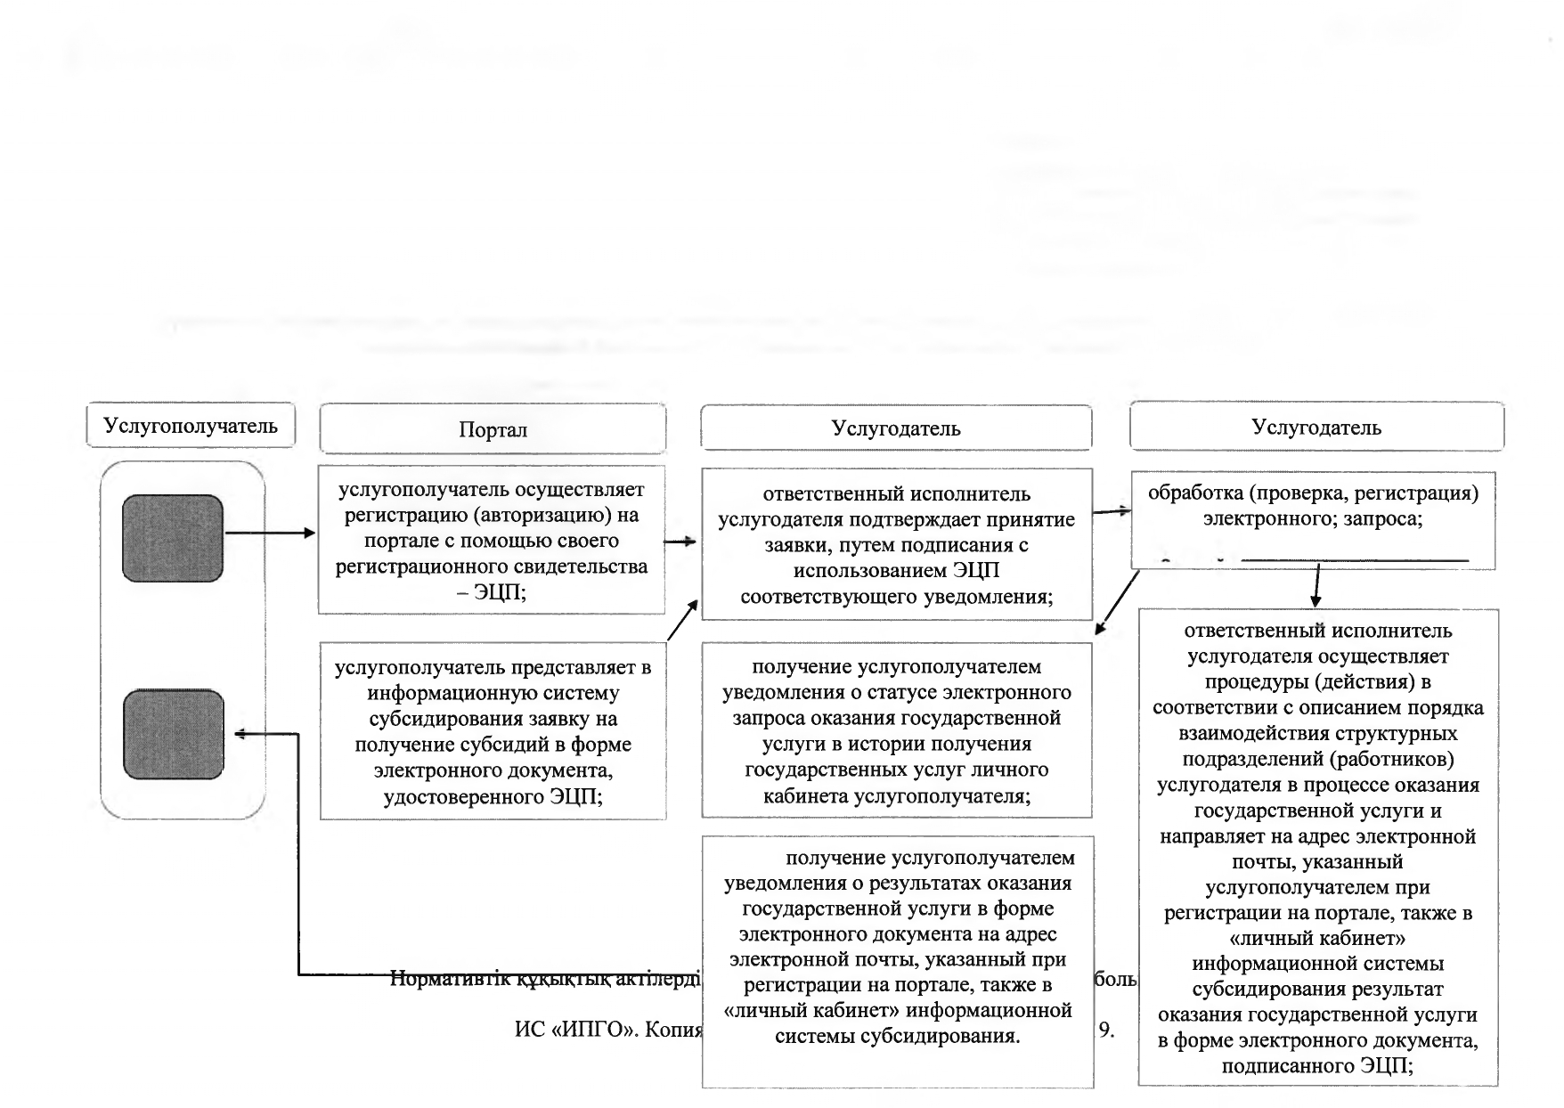

Условные обозначения:

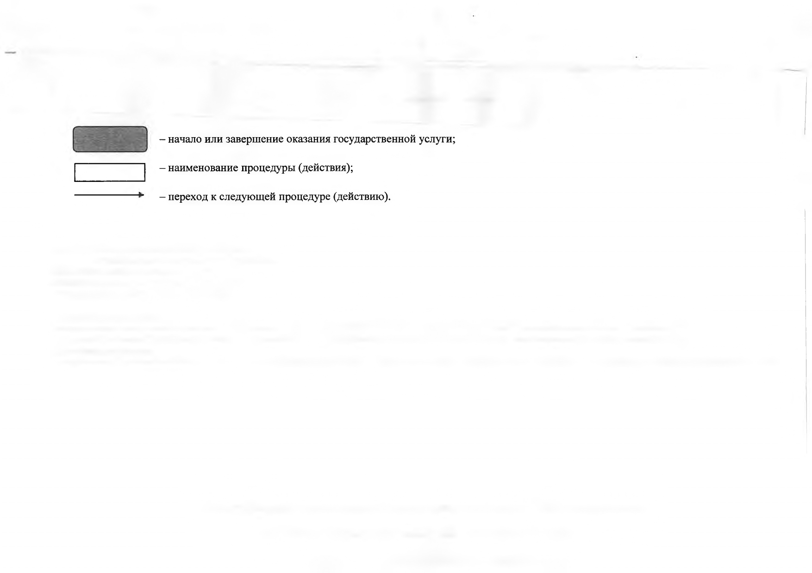

© 2012. РГП на ПХВ «Институт законодательства и правовой информации Республики Казахстан» Министерства юстиции Республики Казахстан

